單元學習活動設計亮點自我檢核表 20160220版

|  |  |  |  |  |  |  |  |  |  |  |  |
| --- | --- | --- | --- | --- | --- | --- | --- | --- | --- | --- | --- |
| 單元  名稱 | 活動  名稱 | 對應能力指標(簡要條列) | 學習目標  (簡要條列) | | | 學習活動重點  (簡要條列) | | | | 學習  節數 | 學習資源  (簡要條列) |
|  |  |  |  | | |  | | | |  |  |
| 檢  核  說  明 | □試驗教育革新名稱    □創新教學方法 | | | | 說明： | | | | | | |
| □新興議題融入 | | | □資訊教育  □環境教育  □性別平等教育  □人權教育  □生涯發展教育  □家庭教育  □海洋教育  □大眾媒體素養教育 | | | 說明： | | | | |
| □差異化教學  差異化教學係指教師能依據學生個別差異及需求，彈性調整教學內容、教學進度和評量方式，以提升學生學習效果，並引導學生適性發展。 | | | □內容(content)的差異  教材及教法  □過程(process)的差異  教學活動的安排小組的學習與討論  □成果(product)的差異  因著學生的學習方式不同，可以讓學生以其最擅長的方式表現其學習成效  □學習氛圍(affect)的差異  在班級現況的基礎上，以教師專業，營造最有利於學生學習的氛圍  □學習環境(environment)的差異學習的空間、學習的時間、教具的支援 | | | | | 說明： | | |
| □多元評量實施 | | | □紙筆測驗 □實作  □表演 □晤談  □報告 □檔案  □設計製作 □其他 | | | | 說明： | | | |

☺**單元教案(參考模式如下，可按自己實際使用狀況選擇適合教案格式，但是第一列的欄位名稱，皆須在教案中呈現)**

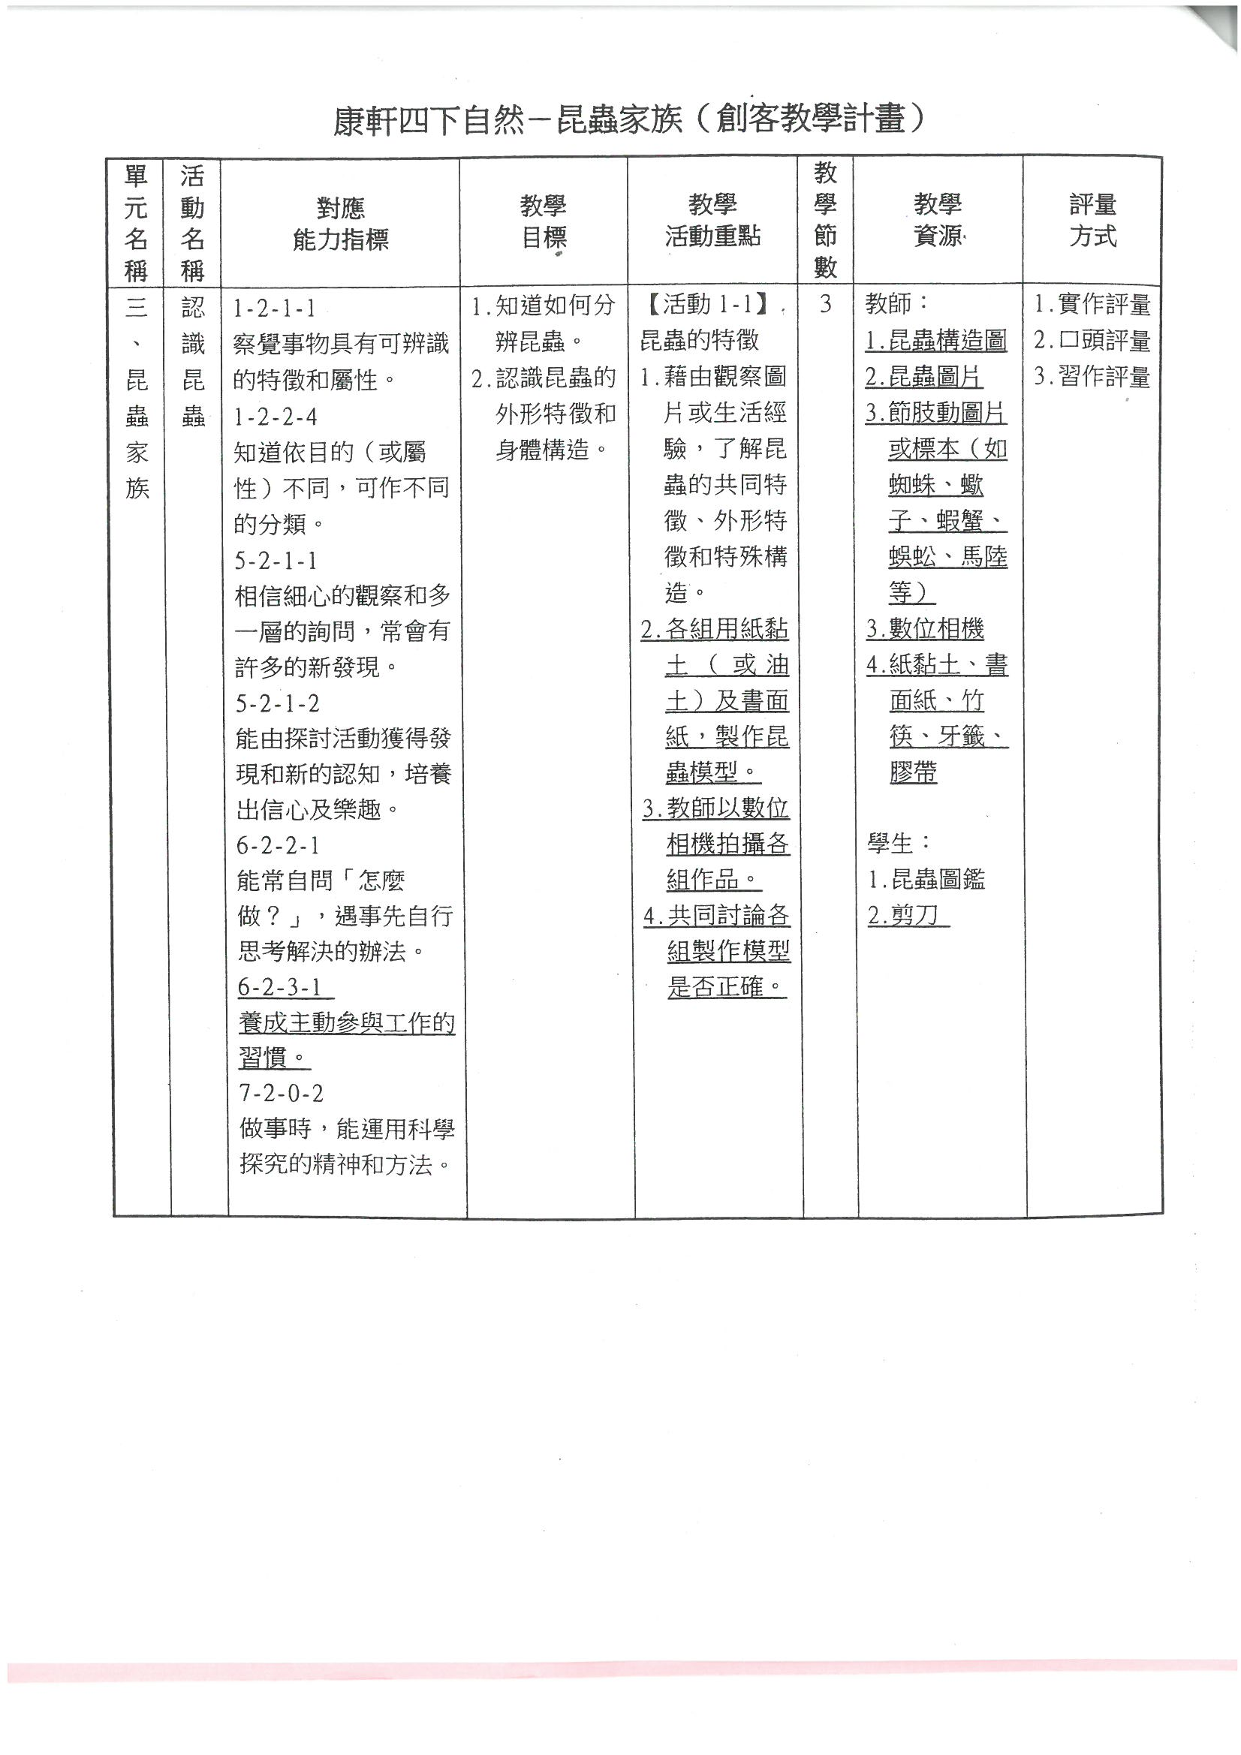

|  |  |  |  |  |  |  |  |
| --- | --- | --- | --- | --- | --- | --- | --- |
| 單元名稱 | 活動名稱 | 對應  能力指標 | 教學  目標 | 教學  活動重點 | 教學節數 | 教學資源 | 評量  方式 |
|  |  |  |  |  |  |  |  |

**☺照片**

|  |  |
| --- | --- |
| **新民國民中學104學年度公開觀課**  **活動照片** | |
| 日期：中華民國104年 月 日  地點： | |
|  | |
|  |  |
| 圖說： | 圖說： |
|  |  |
| 圖說： | 圖說： |
| 成果特色與檢討簡述 | |
|  | |